Manual do Usuário – SIG Homero Gil

Sistema de Informação e Gestão – Unidade Básica de Saúde Homero Gil

Versão 1.0.0

Módulo Farmácia/Gerencia – Versão 1.0.0

Módulo Acolhimento/Recepção – Versão 1.0.1

Módulo Consultas Especializadas – Versão 1.0.2

1. **Acesso ao Sistema**
   1. Para iniciar o sistema de um duplo clique no atalho constante na área de trabalho conforme mostra a figura abaixo:



Figura 1

* 1. Ao clicar o sistema carregará as informações dos bancos de dados correspondentes. Como o sistema necessita de conexão ao banco de dados da recepção e o da administração/gerência, é necessário que o máquina da recepção esteja ligado e rodando o servidor Firebird, e também que o máquina da administração/gerência esteja ligado.

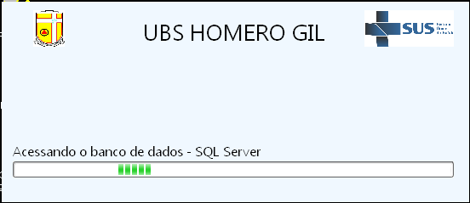

Figura 2

* 1. Após carregar as informações do sistema, e validar o acesso aos bancos de dados, o usuário que acessará o sistema deverá entrar com as informações de login e senha (estes cadastrados previamente junto ao administrador do sistema).

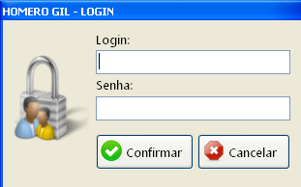

Figura 3

* 1. Iniciado o programa, o sistema reconhecerá as atribuições do usuário e sua permissão junto ao sistema.

1. **Menu Principal**

Como mencionado (capitulo 1) o sistema reconhecerá as permissões do usuário logado e a partir daí permitir ou bloquear as funcionalidades do sistema, mediante ao setor, e nível hierárquico correspondente.

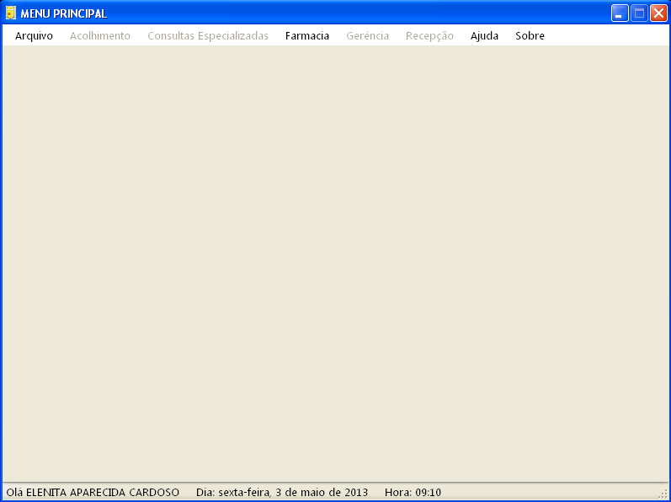

Figura 4

* 1. Arquivo

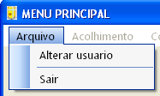

Figura 5

No menu Arquivo haverá duas opções (versão 1.0.0):

1. Alterar usuário – Altera o usuário logado; e
2. Sair – Sai completamente do sistema.
   1. Ajuda – Sobre – Botões de Controle

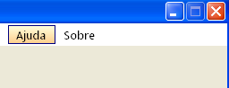

2

1

Figura 6

* + - * 1. Ajuda – Oferece o controle de ajuda em PDF (necessita de um leitor de pdf instalado);
        2. Sobre – Informa as informações sobre o sistema, versão, data da atualização e desenvolvedor;
        3. Minimizar ¹ – Minimiza o menu principal sem fechá-lo; e
        4. Fechar ² - Sai do sistema.
  1. Barra de status

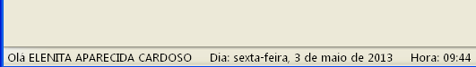

Figura 7

1. Barra de Status – Informa o nome do usuário que efetuou o login, a data do sistema e a hora.

**Modulo I – Farmácia (Versão 1.0.0)**

1. **Dispensar de Medicamentos**

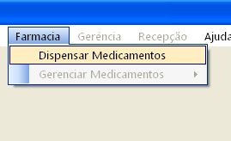

Figura 8

* 1. Pré-requisitos Usuário do Sistema: Ser funcionário da farmácia (previamente cadastrado), em nível auxiliar ou farmacêutico, Gerente e/ou Administrador do sistema;
  2. Pré-requisitos Usuário/Paciente UBS: Ser cadastrado no prontuário “novo” (recepção), e ou realizar cadastro no sistema. OBS: o cadastramento no sistema não descarta a necessidade do cadastro/recadastro na recepção. Para pacientes que não possuem cadastro na recepção, este deverá ser cadastrado no sistema.

**1.2 Formulário de Entrega de Medicamentos**

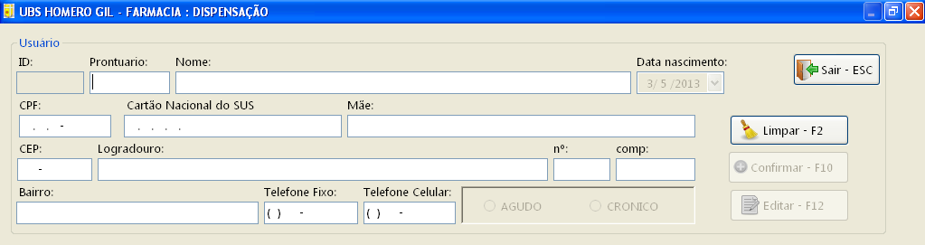

Figura 9

**1.3 – Pesquisando/Inserindo/Alterando Usuário/Paciente**

1.3.1 – ID: Campo de preenchimento automático;

1.3.2 – Prontuário: Campo deverá ser preenchido com o prontuário do paciente. Após digitar o prontuário pressione “Enter” se o sistema localizar o prontuário, todos os campos serão preenchidos automaticamente, após o preenchimento será exibida a mensagem para confirmar os dados preenchidos. Se não houver prontuário e/ou não estiver com o usuário, pressione “Enter” para liberar o próximo campo “Nome”.

1.3.3 Nome: Campo de preenchimento obrigatório caso não tenha pesquisado por prontuário. Digite o nome a ser pesquisado sem utilizar caracteres especiais (çáàéôê’~^!{}[], etc) e pressione “Enter”, se houver previamente o cadastro no sistema da recepção ou no sistema SIG Homero Gil, este retornará um ou mais resultados, no caso de mais de um será exibido à tela abaixo:

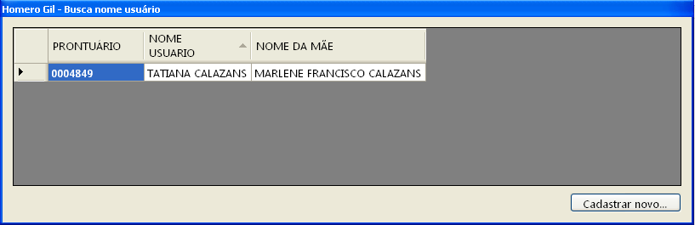

Figura 10

Se o nome pretendido é o informado à tela, de um clique duplo sobre o nome que os dados serão preenchidos automaticamente, caso não seja o nome requerido clique no botão “Cadastrar novo...”;

1.3.3.1 – Confirmando os dados: ao retornar a tela principal, e os dados forem preenchidos, caso não haja cadastro no SIG HOMERO GIL, será exibida a mensagem abaixo:

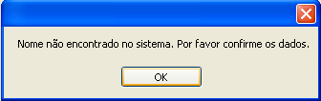

Figura 11

1.3.3.2 – Preenchendo os campos faltosos: a partir desse ponto preencha os campos que faltam informações. Os campos em amarelo são de preenchimento obrigatórios, exceto o telefone, que poderá ser fixo e/ou celular.

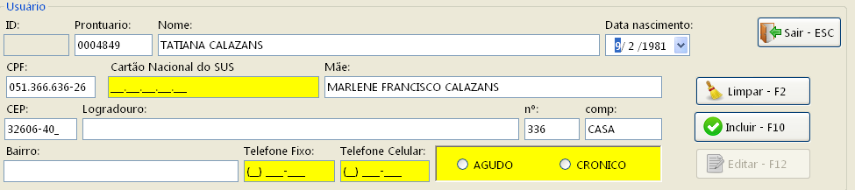

Figura 12

1.3.2 – Data nascimento: Preenchimento obrigatório, um auxiliar de data poderá ser aberto para facilitar a localização; pressione Enter para o próximo campo;

1.3.3 – CPF: Preenchimento não obrigatório, entretanto digite o CPF real ou digite a seqüência de 000.000.000-00, pois haverá validação; pressione Enter para o próximo campo;

1.3.4 – Cartão Nacional do SUS: Preenchimento não obrigatório. Digite o CPF real ou digite a seqüência de 000.000.000-00, pois haverá validação; pressione Enter para o próximo campo;

1.3.5 – Mãe: Preenchimento obrigatório. informe o nome da mãe corretamente sem utilizar caracteres especiais (çáàéôê’~^!{}[], etc); pressione Enter para o próximo campo;

1.3.6 – CEP: Preenchimento obrigatório, informe o CEP corretamente que o sistema localizará o logradouro e o bairro. Pressione Enter para o próximo campo;

1.3.6.1 – CEP não localizado: caso não seja localizado o sistema abrirá um auxiliar par localizar o CEP por logradouro.

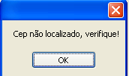

Figura 13

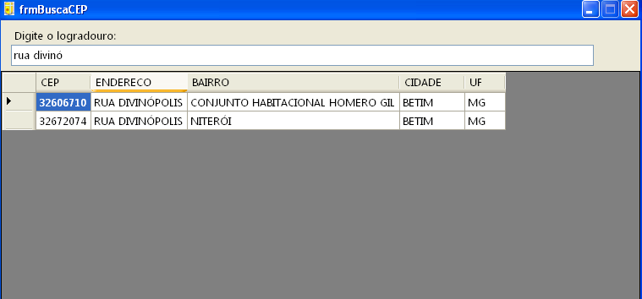

Figura 14

Informe parte do nome e pressione Enter, selecione a linha que deseja com um duplo clique e o sistema confirmará a seleção e na tela anterior preencherá os campos correspondentes (Figura 15).

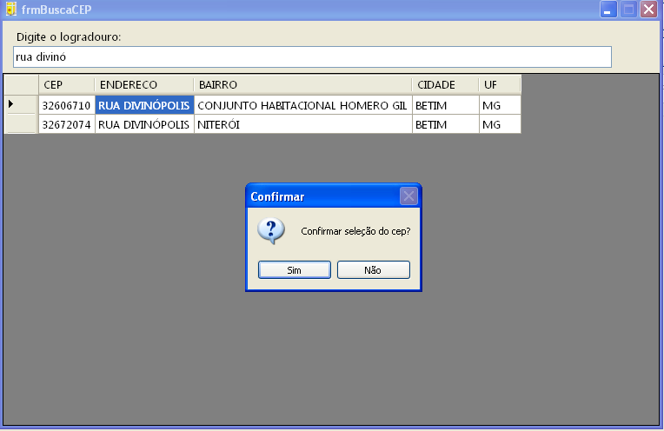

Figura 15

1.3.7 – Nº: Preenchimento obrigatório. Informe corretamente o número da residência do usuário e pressione Enter para o próximo campo;

1.3.8 – Com.: Preenchimento não obrigatório. Informe corretamente o complemento da residência se houver e pressione Enter para o próximo campo;

1.3.9 – Telefone Fixo: Preenchimento não obrigatório se Telefone Celular preenchido. Informe corretamente o telefone fixo, somente os números e pressione Enter para o próximo campo.

1.3.10 – Telefone Celular: Preenchimento não obrigatório se Telefone Fixo preenchido. Informe corretamente o telefone celular, somente os números e pressione Enter para o próximo campo.

1.3.11 – Tipo de Usuário: Selecione normal para usuários que utilizam medicamentos de uso agudo ou temporário e crônico para usuários que utilizam medicamentos de uso continuo.

Ao fim das confirmações e/ou inclusões pressione o botão Incluir/Confirmar ou pressione a tecla F10 do teclado.

Ainda nesta seção pode haver alteração clicando no botão Editar (F12), limpar os dados e inserir novo usuário clicando em Limpar (F2) ou sair da tela de dispensação botão Sair (ESC).

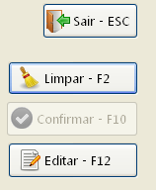

Figura 16

Confirmado ou incluído o usuário os campos de inclusão e dispensação de medicamentos serão abertos.

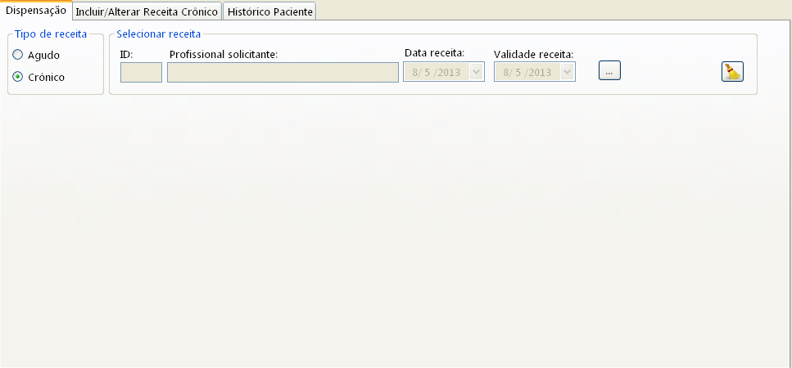

Figura 17

**1.4 – Dispensando por Receita**

Após o paciente ter sido cadastrado ou confirmado no sistema a aba de dispensação abrirá para que você possa realizar as funções de dispensação.

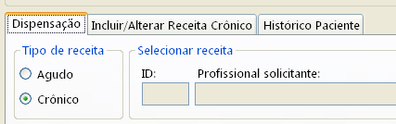

Figura 18

**1.4.1 – Incluir/Alterar Receita Crônico**

O paciente de com medicamentos de uso crônico terão suas receitas cadastradas nesta parte desta funcionalidade, uma vez que em futuras dispensações, não será necessário informar todos os medicamentos que o mesmo deverá pegar.



**4**

**3**

**2**

**1**

Figura 19

1.4.1.1 – ID: Preenchimento automático. Identificador da receita, número registrado no cadastro do sistema;

1.4.1.2 – Data da receita: Preenchimento obrigatório. Informe a data da receita do usuário previamente cadastrado.

1.4.1.3 – Validade: Preenchimento obrigatório. Informe a validade em número de meses (mínimo 1 e máximo 12) no capo de seleção com as setas para cima para aumentar ou para baixo para diminuir.

1.4.1.4 – Tipo de Profissional solicitante: Preenchimento obrigatório. Informe a especialidade profissional solicitante da receita.

1.4.1.5 – Pesquisar receitas¹: Caso haja alguma receita cadastrada o sistema retornará todas as receitas cadastrada para o usuário selecionado. Para selecionar a receita dê um duplo clique sobre a linha.

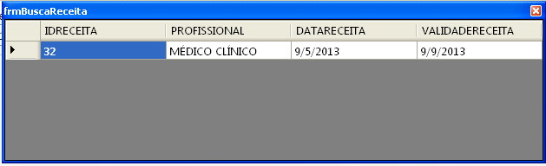

Figura 20

1.4.1.6 – Incluir receita²: Clique no botão para incluir nova receita.

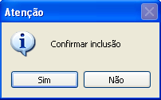

Figura 21

1.4.1.7 – Excluir receita³: Clique no botão excluir receita para que a receita seja excluída. Para isto, a receita deve ser previamente selecionada como referido no tópico 1.4.1.5, e não haver dispensação para a mesma.

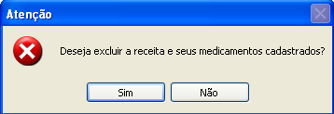

Figura 22

1.4.1.8 – Limpar4: Clique no botão limpar para que os campos voltem ao modelo inicial.



**6**

**5**

Figura 23

1.4.1.9 – ID (Medicamentos): Preenchimento automático. Retorna o identificador do medicamento cadastrado no sistema.

1.4.1.10 – Descrição Medicamento: Preenchimento obrigatório. Informe o medicamento solicitado na receita cadastrada.

1.4.1.11 – Quantidade p/ mês: Preenchimento obrigatório. Informe a quantidade mensal de drágeas/ampolas/tubos e outros, que o paciente utiliza para o mês.

1.4.1.12 – Incluir medicamento5: Clique no botão para inserir o medicamento na receita previamente cadastrada. O sistema incluirá os medicamentos da receita cadastrada para futuramente serem entregues até a data de validade.

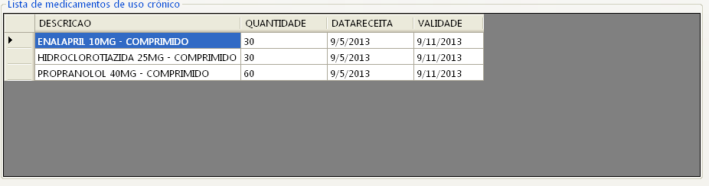

Figura 24

1.4.1.13 – Excluir medicamento da receita6: Primeiramente de um duplo clique para selecionar o medicamento a ser excluído da receita, clique no botão excluir para excluir a medicação escolhida.

**1.4.2 – Entrega de medicação**

1.4.2.1 – Tipo de receita: Preenchimento obrigatório. Selecione agudo ou crônico para o tipo da receita.

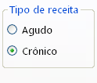

Figura 25

1.4.2.2 – Receita agudo

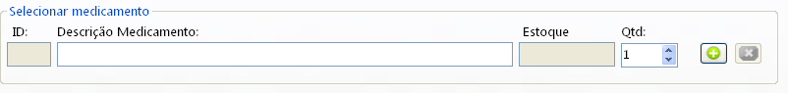

**1**

Figura 26

1.4.2.2.1 – ID: Preenchimento automático. Retornará o identificador do medicamento previamente cadastrado.

1.4.2.2.2 – Descrição Medicamento: Preenchimento obrigatório. Informe o medicamento solicitado na receita aguda.

1.4.2.2.3 – Estoque: Preenchimento automático. Retornará a quantidade em estoque do medicamento informado.

1.4.2.2.4 – Qtd: Preenchimento obrigatório. Informe a quantidade de drágeas/tubos/ampolas solicitado na receita aguda.

1.4.2.2.5 – Incluir Medicamento1: Clique no botão para incluir o medicamento para dispensação.

1.4.2.3 – Receita Crônica

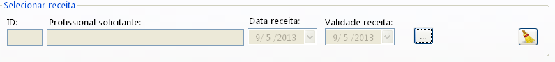

**1**

Figura 27

1.4.2.3.1 – ID: Preenchimento automático. Retornará o identificador da receita previamente cadastrada.

1.4.2.3.2 – Profissional solicitante: Preenchimento automático. Retornará a especialidade do profissional solicitante.

1.4.2.3.3 – Data receita: Preenchimento automático. Retornará a data da receita.

1.4.2.3.4 – Validade receita: Preenchimento automático. Retornará a data de término da receita, validade da receita.

1.4.2.3.5 – Pesquisar receita: Seleção obrigatória. Selecione a receita a ser dispensada, previamente cadastrada. De um duplo clique na receita solicitada que o sistema retornará todos os medicamentos cadastrados.

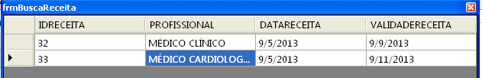

Figura 28

1.4.2.3 – Incluir Entrega: ao selecionar a receita e/ou incluir medicação aguda, clique no botão Incluir para que o sistema registre a dispensação.

O sistema informará a relação quantidade solicitada/estoque e se houve entrega do medicamento para o usuário selecionado.

Caso não seja necessário entregar alguns dos medicamentos, desmarque o desejado na coluna confirmar entrega.

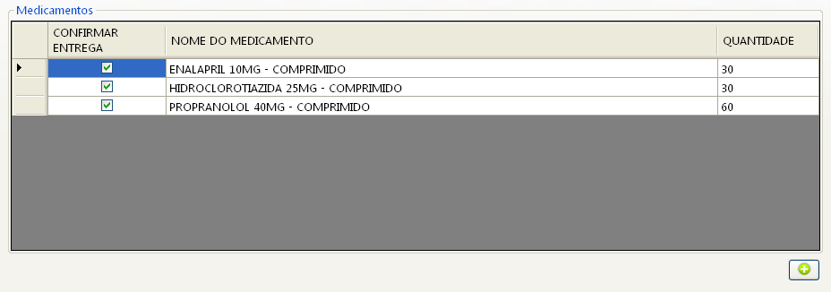

**2**

Figura 29

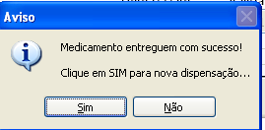

Figura 30

Clique em sim para nova dispensação ou em não para continuar no usuário selecionado.

1. **Gerenciar Estoque**

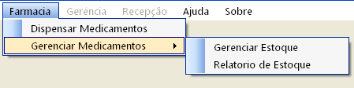

Figura 31

1. Pré-requisitos Usuário do Sistema: Ser funcionário da farmácia (previamente cadastrado), em nível farmacêutico, e/ou Gerente e/ou Administrador do sistema;

**2.1 – Formulário Gerenciar Estoque**

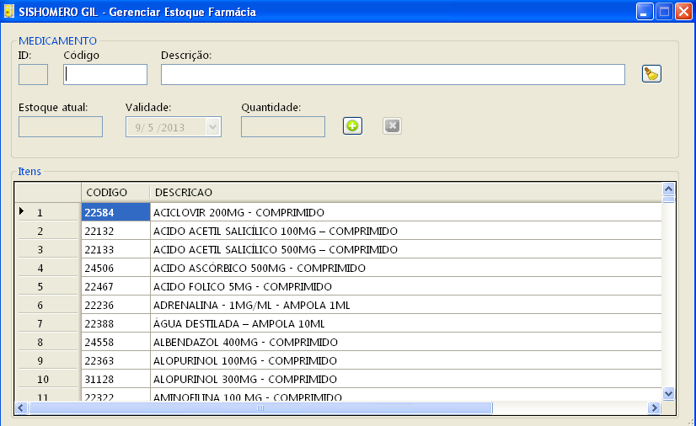

**1**

Figura 32

**2.2 – Atualizando Estoque**

2.2.1 – ID: Preenchimento automático. Retornará o identificador do medicamento previamente cadastrado.

2.2.2 – Código: Preenchimento não obrigatório. Informe o código do medicamento a ser alterado. Pressione Enter para localizar o medicamento ou para o próximo campo.

2.2.3 – Descrição: Preenchimento obrigatório. Informe a descrição do medicamento para alteração.

2.2.4 – Estoque Atual: Preenchimento automático. Retornará o estoque atual do medicamento previamente cadastrado.

2.2.5 – Validade: Preenchimento obrigatório. Informe a validade do medicamento para alteração.

2.2.6 – Quantidade: Preenchimento obrigatório. Informe a quantidade de drágeas/ampolas/tubos a ser incluído do medicamento para alteração.

2.2.7 – Incluir1 – Clique no botão incluir para realizar a alteração.

**2.3 – Incluindo Medicamento**

Pressione Enter no campo código para acessar o campo Descrição, digite corretamente o nome do medicamento a ser inserido e pressione Enter. Siga os passos 2.2.5, 2.2.6 e 2.2.7

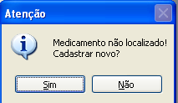

Figura 33

**2.3 – Excluindo Itens do estoque**

Selecione o medicamento repetindo os procedimentos 2.2.2 ou 2.2.3 e na listagem abaixo para selecionar o medicamento e clique em excluir¹.

Informe o motivo da baixa e clique em confirmar (figura 36).

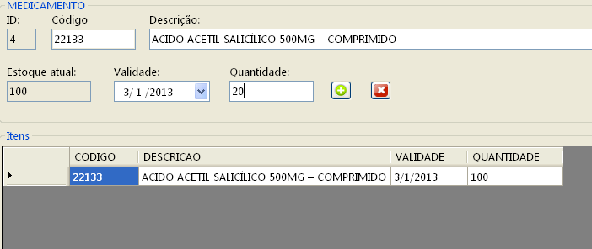

**1**

Figura 34

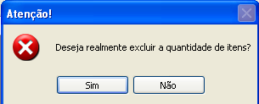

Figura 35

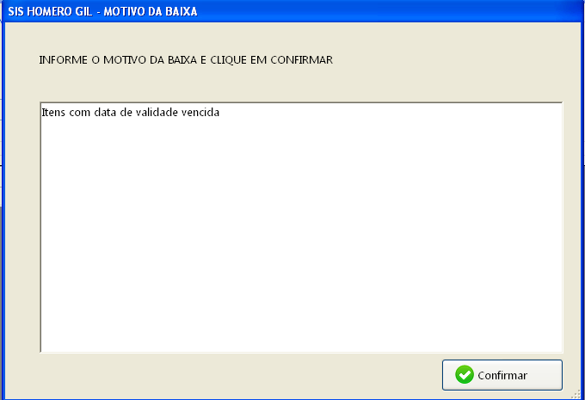

Figura 36